FSI2015
安全创新之未来
——新互联网金融安全
11月26日-27日 上海
尊敬的先生/女士，您好！
我们很荣幸地邀请您参加FSI2015暨第八届中国互联网安全研讨会（ISF）。
过去八年以来，ISF始终得到信息安全业界各方友人的大力支持。在诸位专家与精英的一路相伴下，“互联网安全研讨会（ISF）”已逐渐成为了国内外具有较大知名度与影响力的信息安全学术研究与交流论坛。为延续并进一步发扬ISF所秉承的“技术价值共享与安全开放传递”精神，我们努力朝着更加宽广的方向前进，希望信息安全的价值和意识能够更加普遍地深入泛安全领域甚至是公众层面。2015，我们将顺应时代，再一次改变。
创新，已经成为人类文明进步的原动力，缺乏创新的国家与民族必然缺乏竞争力。同样，缺乏创新的产业也必然缺乏竞争力。今天，互联网是最具有创新力的领域，而植根于互联网的信息安全，也同样应当具有创新力。全球信息化进程的高速发展，使信息安全技术的创新对整个社会发展的重要性日趋增强。一直以来，ISF会议作为具备高度前瞻性的非盈利信息安全论坛，始终走在信息安全技术发展研究的最前沿，始终关注创新、支持创新，尽管ISF的力量或许微薄，但它一直在创新之路上前行。
今天，ISF将创新前所未有地纳入其核心，而ISF也跃升为FSI，从互联网安全论坛（Internet Security Forum）成为了安全创新之未来（Future of Security Innovation）。在这里，我们将举办创新沙盒，在这里，我们将给予创新最大的空间与舞台。2015，是ISF的创新年，是FSI的首秀场，也是每一个热爱创新、支持创新的信息安全爱好者的盛会，希望它能够为你的创新提供一个平台，希望它能够为你的创新打造一个未来。

2008年，我们关注于代码安全；
2009年，我们关注于应用安全；
2010年，我们关注于云安全；
2011年，我们关注于社交网络隐私安全；
2012年，我们关注于高校人才培养；
2013年，我们关注于下一代APT演变趋势；
2014年，我们关注于安全可视化；
2015年，我们将以创新的精神关注于新互联网金融安全！
我们致力于将关于安全的价值、意识与创新传播得更广、更远、更深入、更透彻。
本届会议定于2015年11月26日—27日在上海海悦酒店举行，由CISRG主办，安天实验室和AVL反病毒引擎开放平台协办。
届时，来自国内外的信息安全研究人员汇聚一堂，我们期待与你共享安全创新的盛宴！

会议地址：上海徐汇区钦江路99号上海海悦酒店 宴会厅 (近苍梧路，最近地铁站为9号线桂林站4号出口)

酒店联系电话：021-64956666
更多详细信息请访问http://fsi.cisrg.org
官方电子邮件：cisrg.fsi@gmail.com
推广微博：http://weibo.com/u/2287039981
微信公众号：ISFChina

主办方： 承办方：


本邀请函可复制转发，FSI欢迎所有信息安全爱好者的共同参与！

相关信息将持续更新，请关注官网、官方微博和微信！

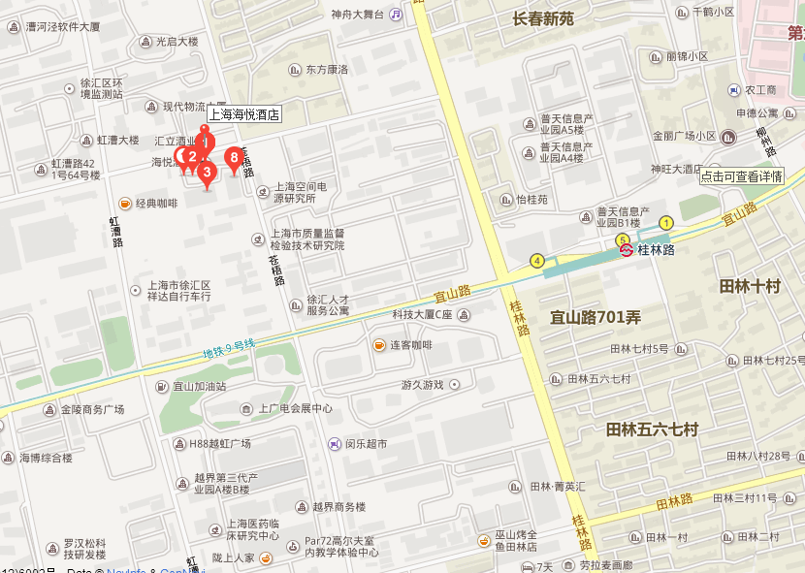
会议日程

11月26日
时间 | 演讲者 | 议题
07:30 – 09:00 | 注册
09:00 – 09:10 | 开幕词
09:10 – 10:10 | 魏强 | 工业控制系统漏洞—威胁与挑战
10:10 – 10:30 | 茶歇&自由讨论时间
10:30 – 11:30 | 韦韬&李晓宁  （Lenx&Wildxn） | BTAC与机场安全模型
11:30 – 13:30 | 午餐
13:30 – 14:30 | 利文浩（夏虞斌指导） | TEE：从手机端到云端的系统安全增强——对  虚拟化、ARM TrustZone和Intel SGX技术的探讨
14:30 – 14:40 | 茶歇&自由讨论时间
14:40 – 15:40 | 何德彪 | 能抵抗侧信道攻击的国产椭圆曲线密码算法  密码芯片设计
15:40 – 15:50 | 茶歇&自由讨论时间
15:50 – 16:50 | 马志远 | 基于威胁情报的企业安全价值观
16:50 – 17:30 | 自由讨论时间
19:30 – 21:30 | FSI 2015 Workshop （赞助商&组织者&演讲者）

11月27号
时间 | 演讲者 | 议题
07:30 – 09:00 | 注册
09:00 – 10:00 | 李旭阳 | 多方联动打击社工诈骗
10:00 – 10:30 | 茶歇&自由讨论时间
10:30 – 11:00 | 白小勇（创新沙盒环节） | 于无声处听惊雷  —Broker/Proxy/Filter用在公有云数据安全的对比
11:00 – 11:30 | 薛锋（创新沙盒环节） | 安全威胁情报分析
11:30 – 13:30 | 午餐
13:30 – 14:00 | 罗启武（创新沙盒环节） | 电商业务中的安全
14:00 – 14:30 | 残废（网名）（创新沙盒环节） | 魔术字符
14:30 – 14:45 | 茶歇&自由讨论时间
14:45 – 17:15 | 黄晟&潘柱廷 领衔 | 大咖辩论会
17:15 – 17:30 | FSI 2015专题讨论会、闭幕词

注：签到时间：07：30－09：00，午休时间：11：30－13：30

FSI2015会议须知

FSI2015（第八届互联网安全论坛）是由CISRG、安天实验室和AVL反病毒引擎开放平台联合举办的非盈利性的信息安全学术会议。FSI2015欢迎任何对信息安全感兴趣的人士参加本次会议，无论性别、种族、身份、年龄。因此，信息安全公司职员、信息安全研究人员、信息安全技术爱好者、教师、学生等，只要你热爱信息安全并愿意与他人交流分享，均可参与FSI2015。
鉴于FSI2015是非盈利性的学术会议，特制定会议须知如下：
- 所有参与FSI2015的人员均被视为信息安全技术爱好者，参与FSI2015的目的是进行技术交流，别无其他（包括政治性、商业性目的）。
- 自即日起开放FSI2015注册报名，请发送邮件至cisrg.fsi@gmail.com确认参会，需确认信息包括：姓名、供职公司/高校/研究机构、岗位、E-mail、手机或其他联系方式。
- FSI2015将收取参会报名费用于会议的必要支出（演讲者往返的差旅费、会场租赁费等），收取标准如下：
参会者身份 | 报名时间 | 收费标准（人民币） | 备注
普通参会者 | 即日至2015.11.8 | 400
普通参会者 | 2015.11.9-2015.11.27 | 600
学生 | 即日至2015.11.27 | 200 | 需提供学生证照片或现场出示学生证
所有费用均采用开幕当天现金收取或微信转账的方式，暂不提供其他支付方式，如有不便，敬请谅解！微信号FSI-SHANGHAI，二维码如下（请注明FSI2015缴纳报名费以通过验证）：
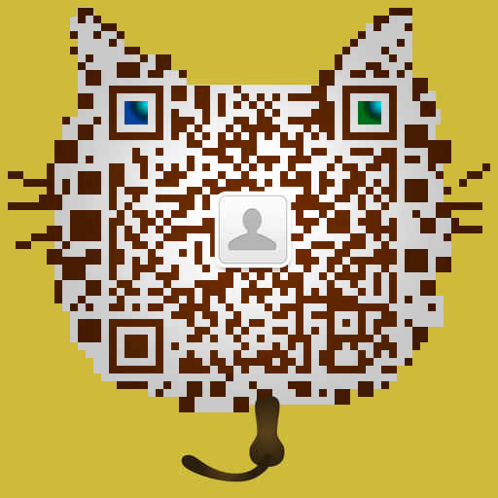
微信号仅用于缴纳报名费，不接受报名信息，报名信息请通过官方邮件递送。
- FSI2015不提供发票，敬请谅解！如您确有需要，我们可以设法尝试解决。
- FSI2015不承担参会人员的差旅费、住宿费、参会报名费等一切费用，不代为预订住宿酒店和用餐（演讲者除外），推荐住宿酒店及用餐地点参考备注。
- 所有参会者着正装或便装入场，请勿穿着制服，不得穿拖鞋进入会场，进入会场后请关闭手机或调至无声状态。
- 会场内禁止擅自拍照、摄像、录音。
- FSI2015组委会保留本会议须知的最终解释权。
备注：更多信息可访问http://fsi.cisrg.org或发邮件至：cisrg.isf@gmail.com
推荐住宿酒店：
- 如家快捷酒店（柳州路店）上海市徐汇区柳州路374弄12号 021-54979988
http://hotels.ctrip.com/hotel/169620.html#ctm_ref=hd_sr_lst_hi_n_a_1_2_df
- 如家快捷酒店（光大会展中心店）上海市徐汇区柳州路427号 021-64753455
http://hotels.ctrip.com/hotel/135781.html#ctm_ref=hd_sr_lst_hi_n_a_1_5_df
- 汉庭全季酒店（田林店）上海市徐汇区宜山路700号4号楼 021-60740333
http://hotels.ctrip.com/hotel/89949.html#ctm_ref=hd_sr_lst_hi_n_a_1_3_df
- 汉庭快捷酒店（徐家汇二店）上海市徐汇区钦州北路98号 021-64081122
http://hotels.ctrip.com/hotel/63207.html#ctm_ref=hd_sr_lst_hi_n_a_1_4_df
- 7天连锁酒店（桂林路店）上海市徐汇区桂林路400号 021-64751888
http://hotels.ctrip.com/hotel/115192.html#ctm_ref=hd_sr_lst_hi_n_a_1_6_df
- 7天连锁酒店（徐家汇店）上海市徐汇区钦州路828号 021-51752988
http://hotels.ctrip.com/hotel/115891.html#ctm_ref=hd_sr_lst_hi_n_a_1_7_df
- 7天连锁酒店（徐家汇宜山路地铁站店）上海市徐汇区钦州北路78号 021-64756095
http://hotels.ctrip.com/hotel/115299.html#ctm_ref=hd_sr_lst_hi_n_a_1_8_df
- 莫泰168（光大会展中心店）上海市徐汇区柳州路427号 021-64705577
http://hotels.ctrip.com/hotel/45605.html#ctm_ref=hd_sr_lst_hi_n_a_1_9_df
或请参考携程等相关网站信息

推荐用餐：
距会场（上海海悦酒店）南800m，即为田林商业区（田林路桂林路），有各式的餐馆可供您选择。

